В Томской области началось профилактическое мероприятие «Внимание – каникулы!»
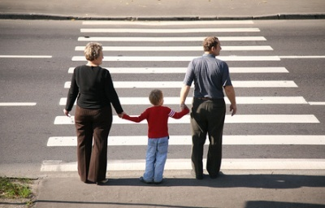
Время проведения профилактического мероприятия, с 21 марта по 1 апреля 2018 года, приурочено к весенним школьным каникулам. Программа отдыха у каждого школьника будет своей – поездки в гости, культурно-массовые учреждения, кинотеатры, а также, просто, прогулки. При этом ребенок будет являться активным участником дорожного движения.
Госавтоинспекция обращается к родителям: напомните детям, как нужно вести себя на дороге, в транспорте, где можно переходить проезжую часть, а где опасно. Прогулка и уличные игры должны проходить на безопасных территориях (на детских и спортивных площадках, в парках, рощах, аллеях и других местах, где нет движения транспорта).
Каждый ребенок должен знать, что даже во дворе своего дома может подстерегать опасность. Там тоже есть проезжая часть, выходить на которую, не убедившись в безопасности, нельзя. Отдельное внимание обратите на использование и вами и вашими детьми световозвращающих приспособлений на одежде и других предметах.
Не забывайте, что перевозка детей в автомобилях осуществляется только с использованием ремней безопасности и детских удерживающих устройств. Рекомендуется использовать автокресла как можно дольше, независимо от возраста ребенка.
Основная задача Госавтоинспекции до начала каникул – обследовать участки улично-дорожной сети, прилегающие к местам отдыха детей и образовательным организациям, проверить подъездные пути к местам отдыха несовершеннолетних на предмет безопасного подвоза детей-пассажиров автомобильным транспортом. В преддверии каникул в школах проходят уроки и другие мероприятия по Правилам дорожного движения, в которых также участвуют сотрудники Госавтоинспекции.
Уважаемые родители, пусть школьные каникулы будут безопасными и принесут Вашим детям только положительные эмоции!

